Semanas 5 y 6

Colecciones, genéricos, interfaz gráfica y manejo de eventos
Dato | Información
Estudiante | Edisson Carchi
Matrícula | 2025372938
Asignatura | Programación Orientada a Objetos
Tecnología | Python 3.12 · Flet 0.28.3
Repositorio | https://github.com/Lehendss/sistema-biblioteca-poo

1. Solución e integración
Se implementó un catálogo gráfico de productos para la biblioteca. Los productos son libros y revistas: Producto contiene un objeto Libro o Revista, reutilizando las clases derivadas de Material de las semanas anteriores. Se incorporan precio y stock, y se mantienen atributos privados y acceso controlado mediante propiedades.
CatalogoProductos administra las operaciones CRUD. La interfaz Flet utiliza esa misma instancia para modificar y consultar los datos. Cada sesión inicia con dos productos de demostración. El almacenamiento es temporal en memoria; no se incorpora persistencia porque la actividad se centra en las colecciones y los eventos.

2. Colecciones y tipos
Colección | Aplicación
dict[str, Producto] | Índice de productos por código; permite buscar, actualizar y eliminar.
set[str] | Códigos únicos normalizados. Rechaza duplicados y libera el código al eliminar.
list[str] | Historial ordenado de operaciones exitosas. listar() devuelve una lista filtrada de productos.
En Python se usan anotaciones Dict, Set y List para expresar los tipos esperados. No son validaciones automáticas en ejecución. La exigencia de genéricos explícitos de la consigna corresponde a Java. Las consultas devuelven copias para evitar que un consumidor altere las colecciones internas.

3. Interfaz y manejo de eventos
Control / evento | Comportamiento
Agregar / on_click | Valida el formulario, construye el producto y lo incorpora al catálogo.
Buscador / on_change y on_submit | Filtra por código o título; vacío muestra todos los productos.
Editar / on_click | Consulta un producto y carga sus datos en el formulario.
Actualizar / on_click | Reemplaza los datos del producto seleccionado, conservando su código.
Eliminar / on_click | Elimina el producto y su código del conjunto de identificadores.
Tipo / on_change | Muestra autor e ISBN para libros o edición para revistas.
Nuevo / limpiar | Reinicia el formulario y habilita una nueva creación.
Después de cada operación se actualizan la tabla, el contador, el historial y un mensaje de éxito o error. Los campos informan sus cambios mediante eventos; no se modifica directamente el diccionario desde la interfaz.

4. Validación y pruebas
Se exige código y título, autor e ISBN para libros, edición entera positiva para revistas, precio positivo finito con hasta dos decimales y stock entero no negativo. El precio se maneja con Decimal. La identidad se normaliza quitando espacios externos y convirtiendo a mayúsculas; L001 y l001 representan el mismo código.
Se ejecutaron 14 pruebas unitarias, incluidas las de las actividades anteriores. Las pruebas nuevas comprueban CRUD, duplicados sin cambios parciales, códigos inexistentes, protección mediante copias, validaciones y conservación de identidad. Además se ejecutaron interacciones reales mediante Playwright sobre Flet web: alta, búsqueda, actualización, eliminación, rechazo de duplicados y rechazo de stock negativo. Las figuras siguientes muestran esas ejecuciones.

5. Ejecución
python3 -m venv .venv
source .venv/bin/activate
python -m pip install -r requirements.txt
python -m src.gui
python -m src.gui --web --port 8550
python -m unittest discover -s tests -v
Ejecutar desde la raíz del repositorio. En Windows se activa el entorno con .venv\Scripts\activate. La versión web abre http://127.0.0.1:8550. El README contiene las instrucciones completas.

Figura 1. Catálogo inicial
Se muestran los productos L001 y R001, con precio y stock, y los controles CRUD.
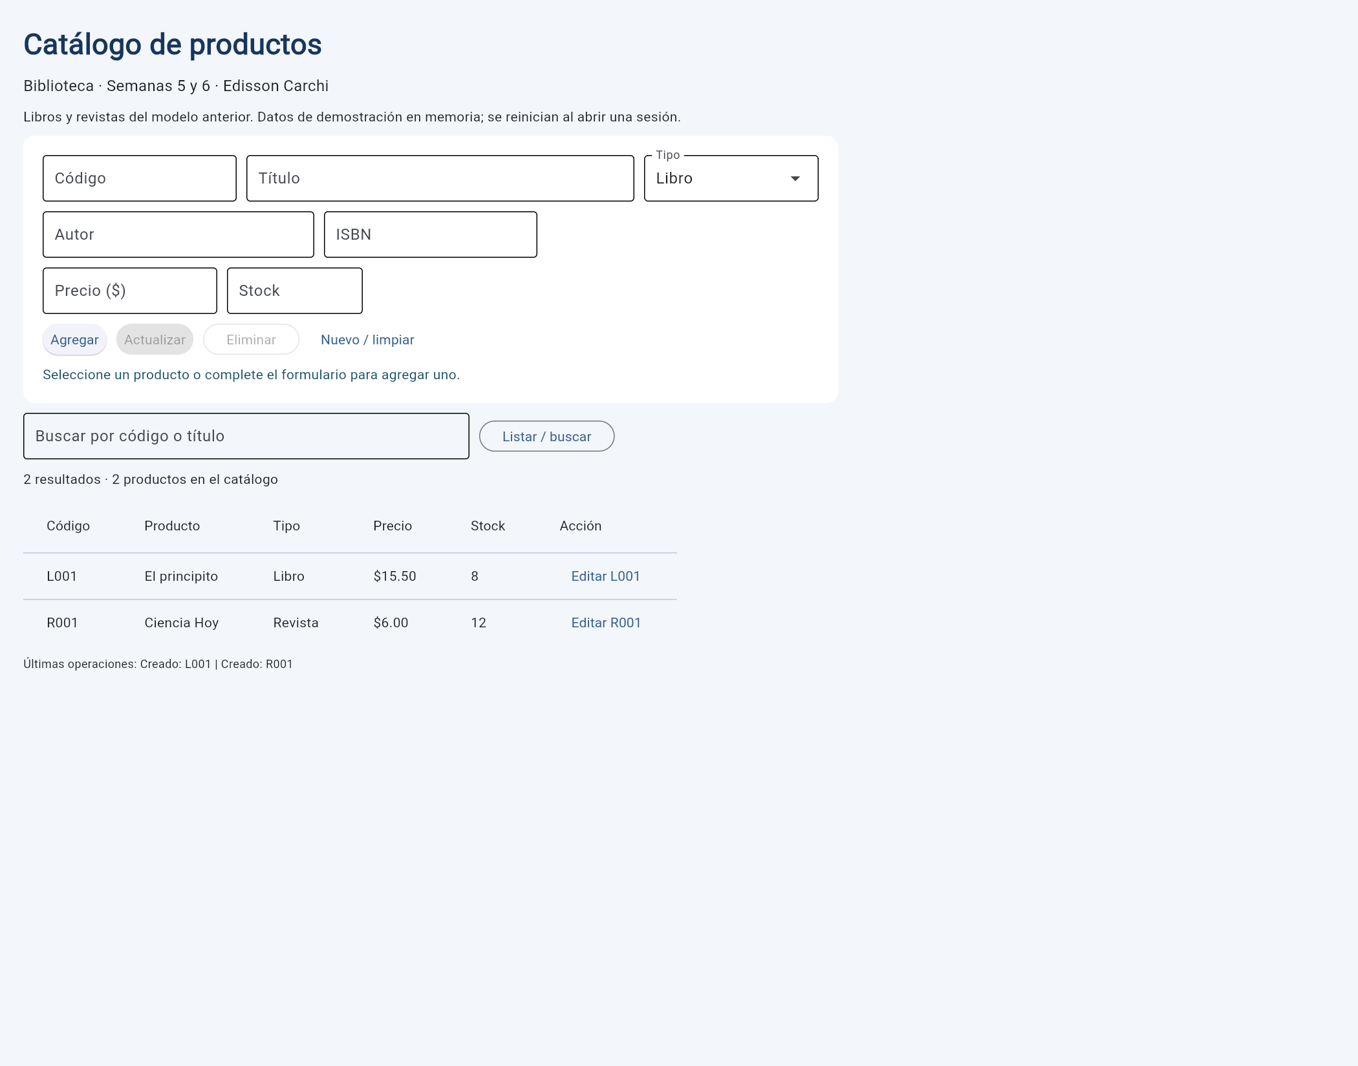
Fuente: ejecución real de la aplicación Flet en Chromium; captura automatizada mediante Playwright.

Figura 2. Crear producto
Se agrega L002 con precio $25.50 y stock 5. El catálogo pasa de dos a tres productos.
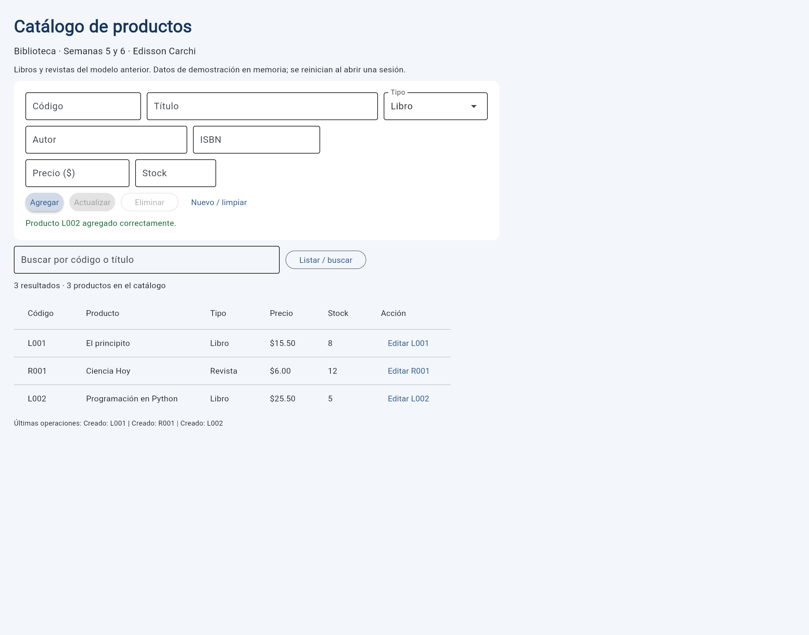
Fuente: ejecución real de la aplicación Flet en Chromium; captura automatizada mediante Playwright.

Figura 3. Buscar y listar
El filtro L002 muestra un resultado sin eliminar los demás productos del catálogo.
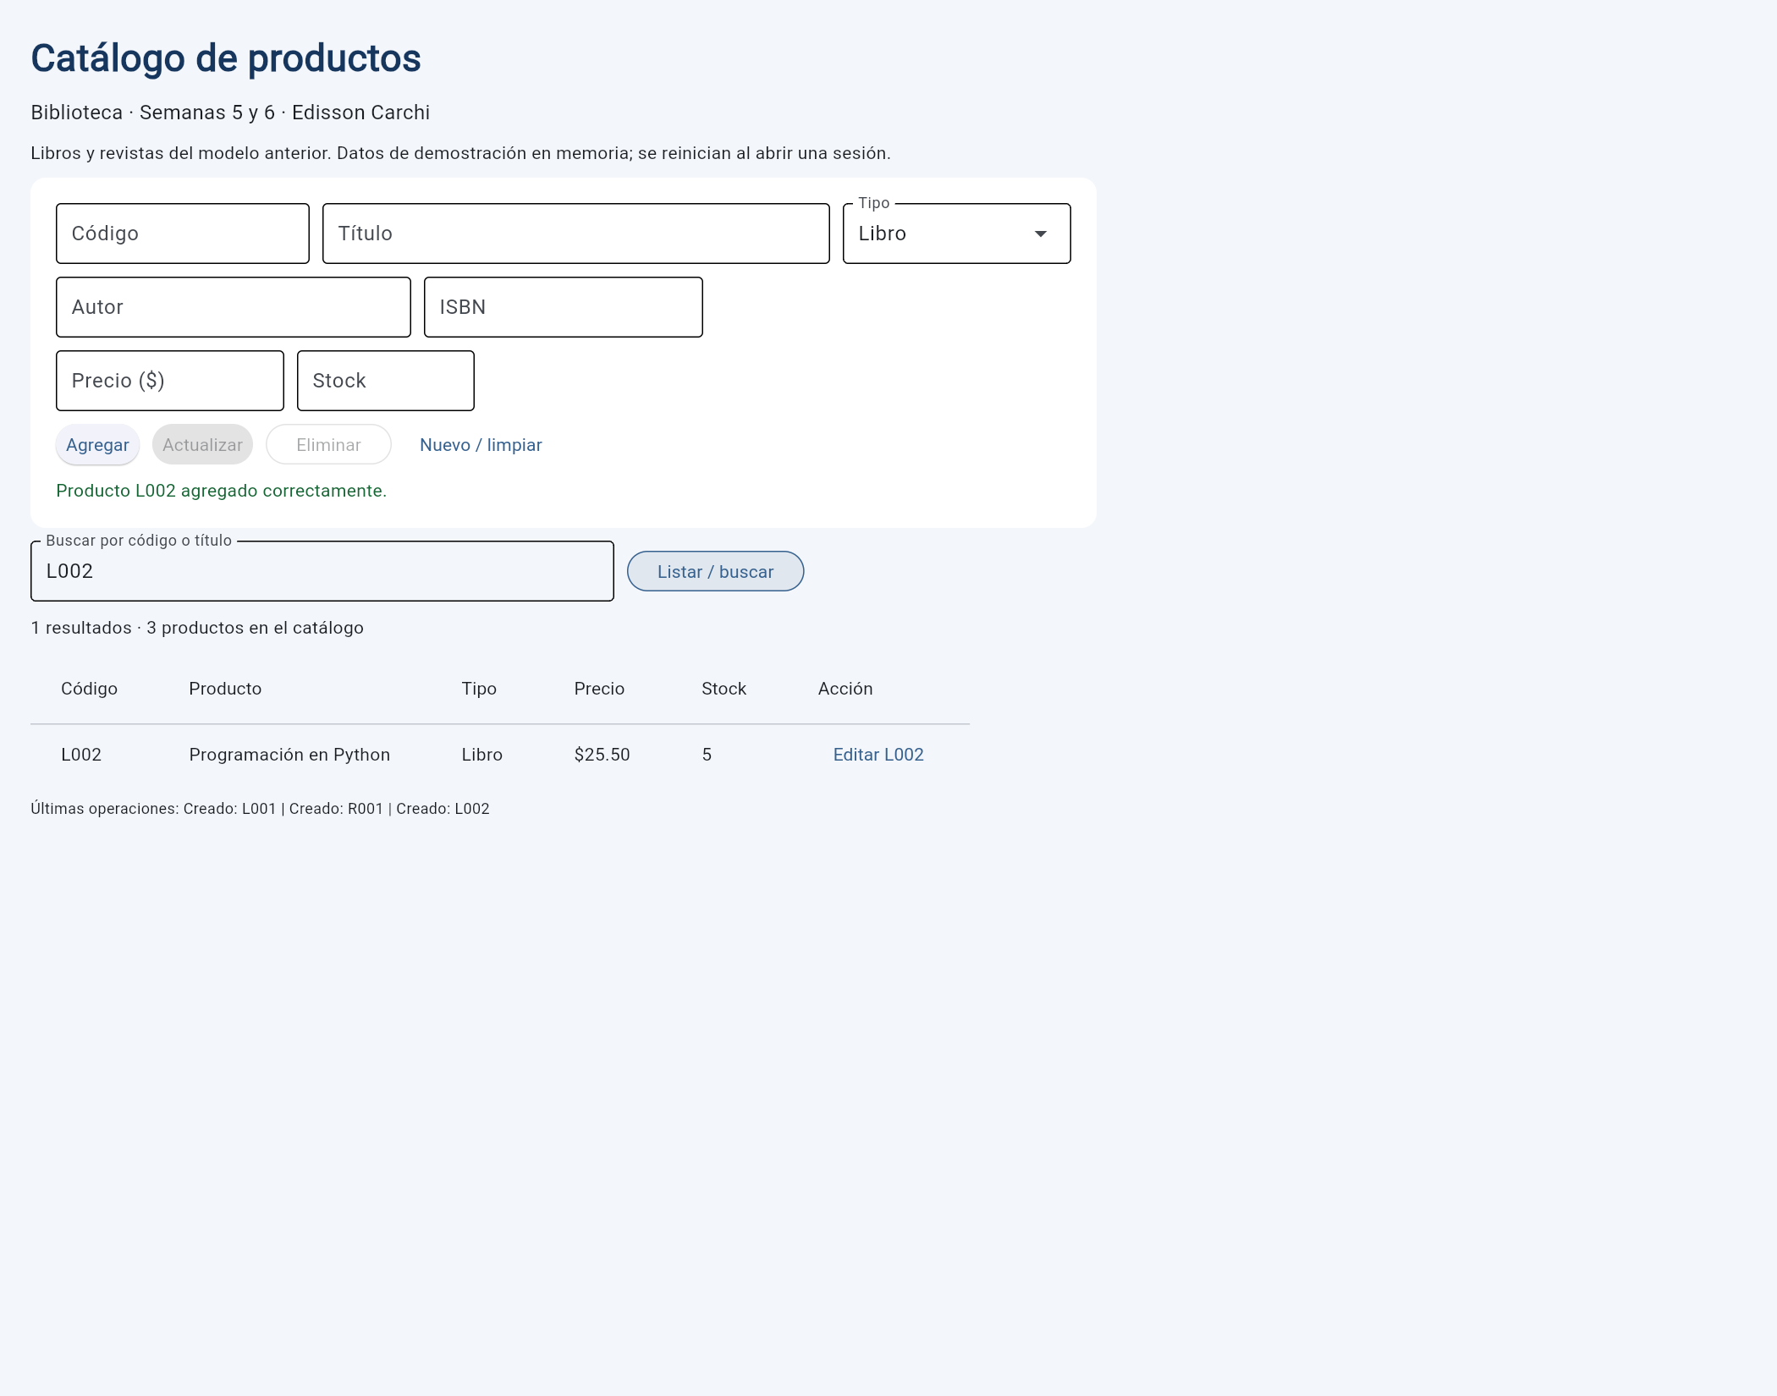
Fuente: ejecución real de la aplicación Flet en Chromium; captura automatizada mediante Playwright.

Figura 4. Actualizar producto
L002 conserva su código; el precio cambia a $30.00 y el stock a 9.
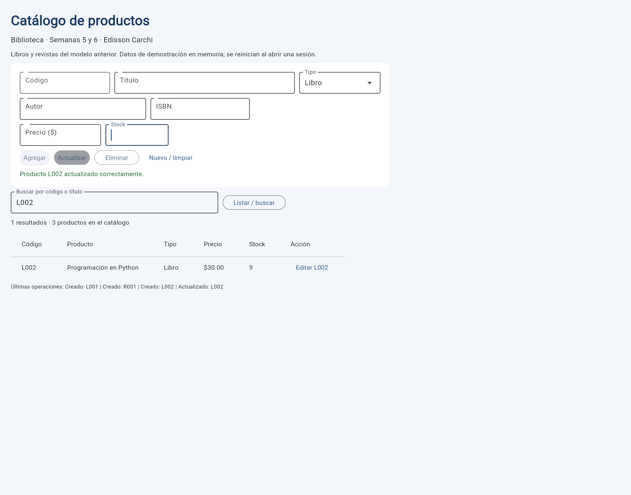
Fuente: ejecución real de la aplicación Flet en Chromium; captura automatizada mediante Playwright.

Figura 5. Eliminar producto
Se elimina L002. Al limpiar el filtro se muestran de nuevo los dos productos iniciales.
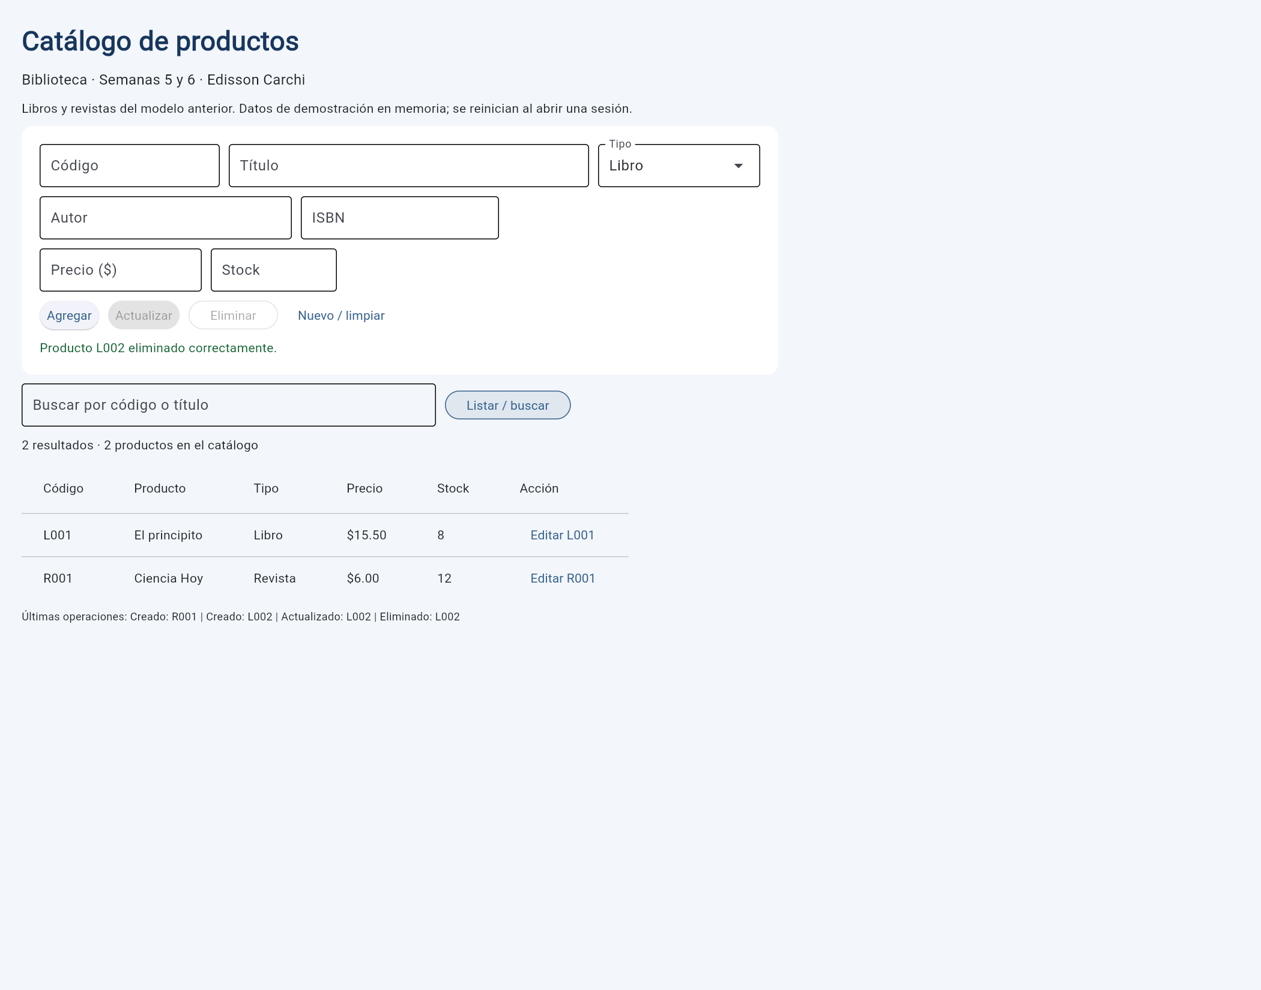
Fuente: ejecución real de la aplicación Flet en Chromium; captura automatizada mediante Playwright.

Figura 6. Evitar duplicados
El intento de agregar l001 con espacios externos se rechaza por coincidir con L001.
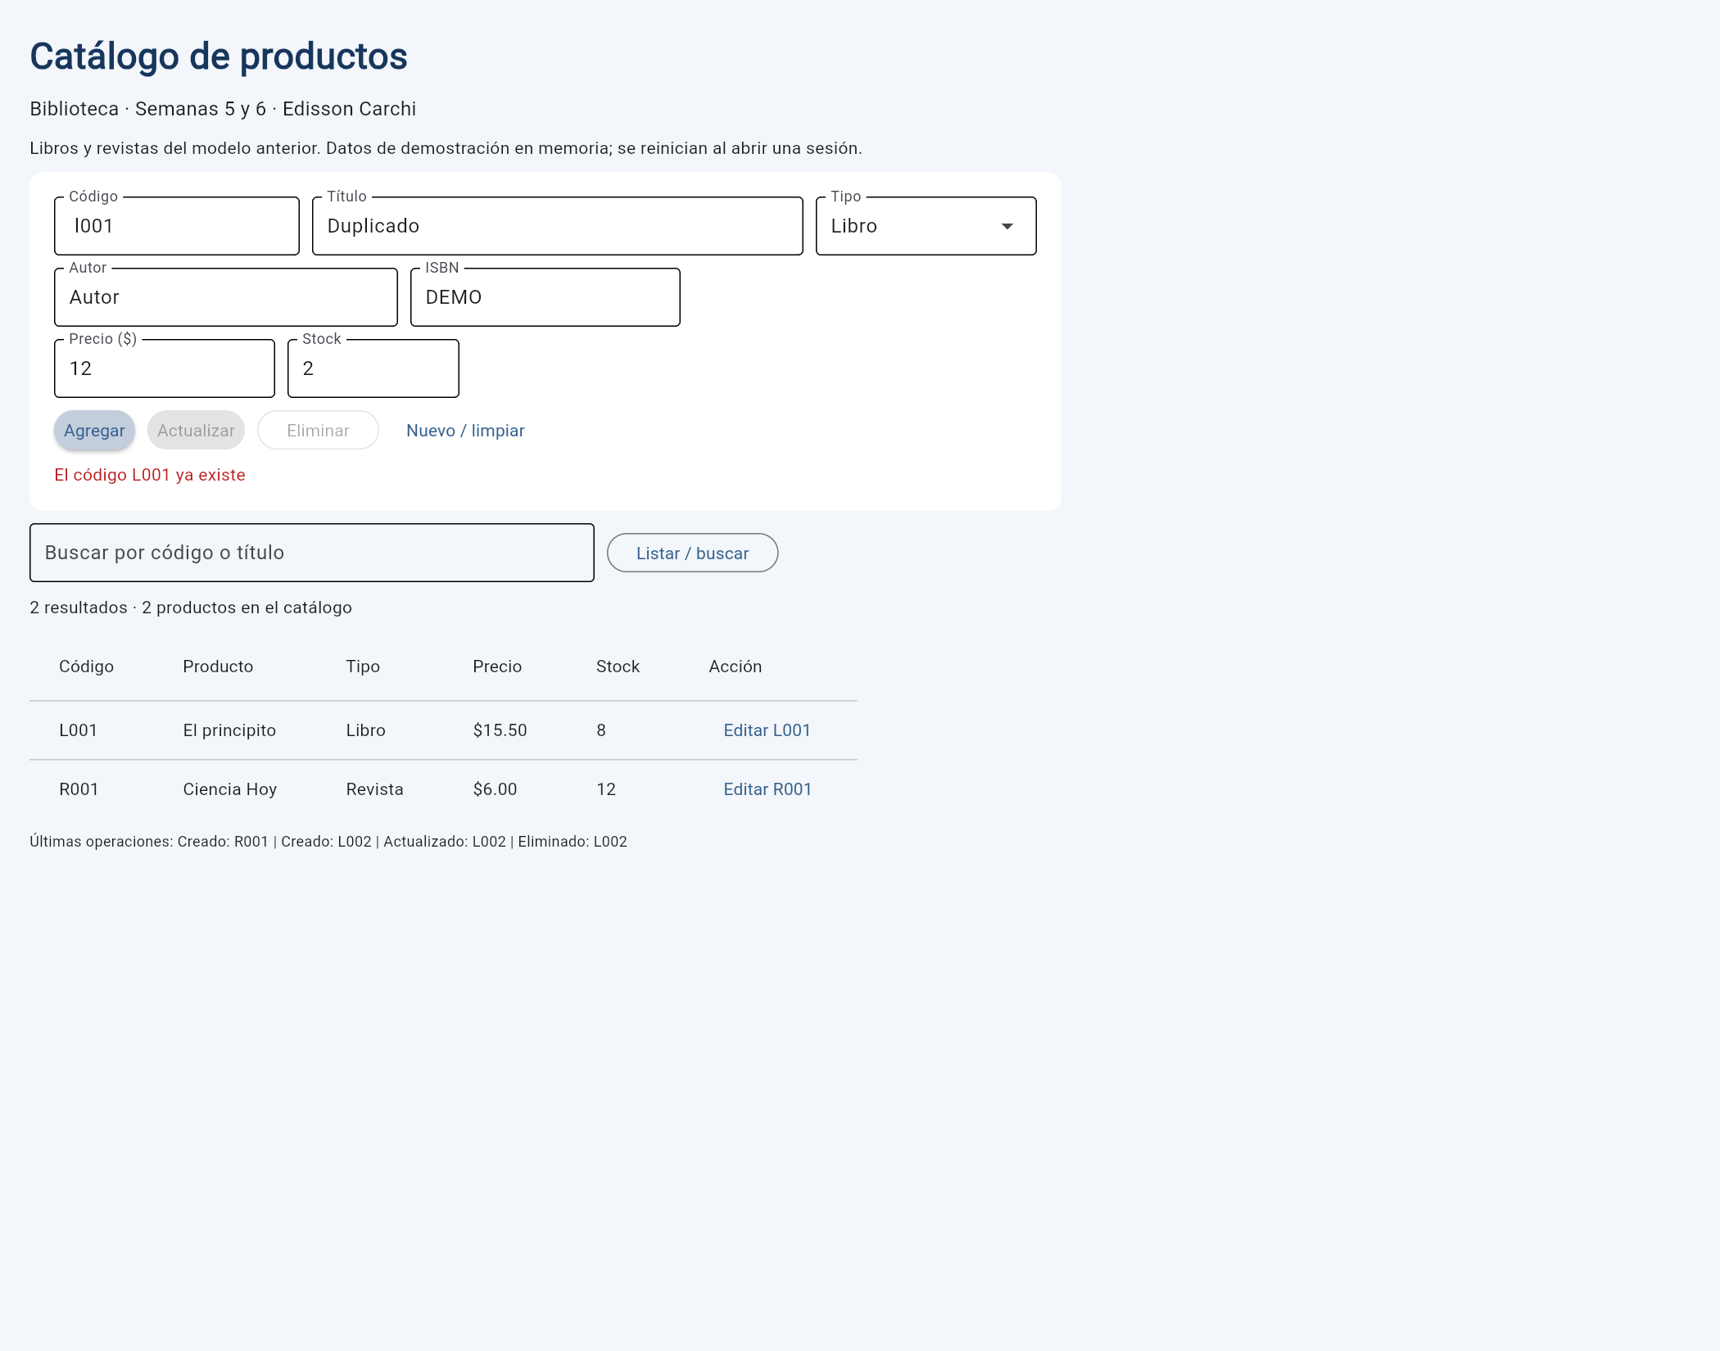
Fuente: ejecución real de la aplicación Flet en Chromium; captura automatizada mediante Playwright.

Figura 7. Validar entradas
Se rechaza un stock negativo y se mantiene el catálogo sin incorporar el producto inválido.
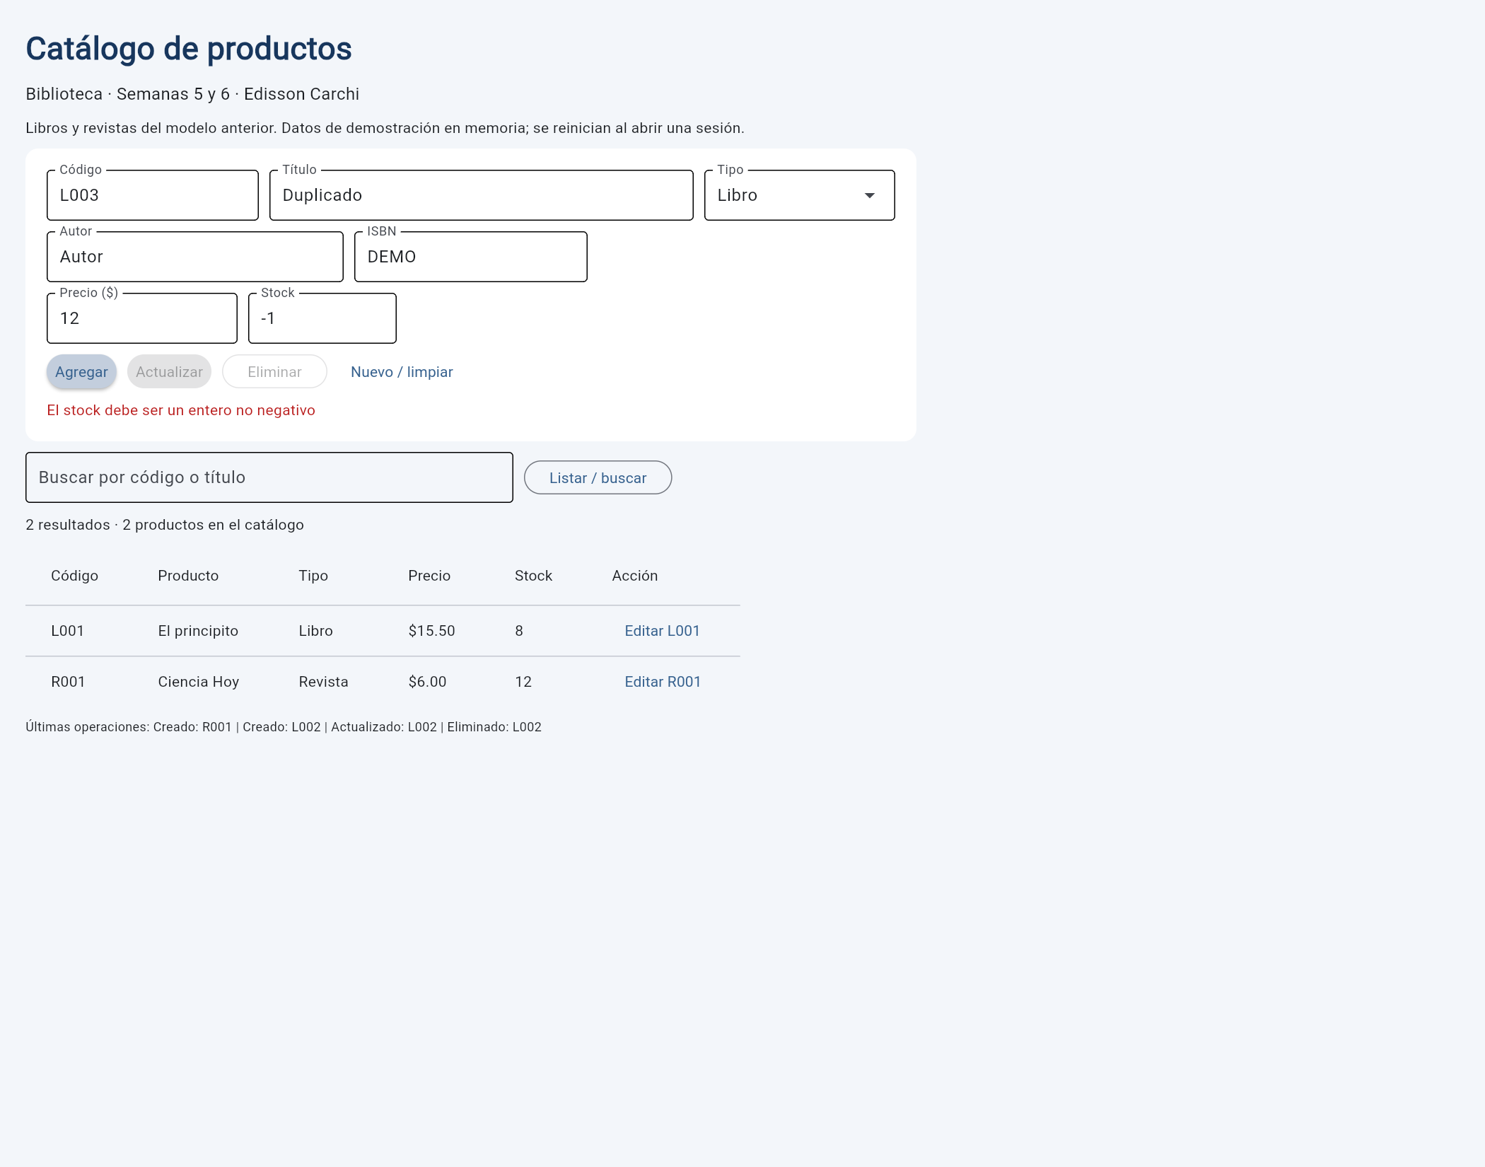
Fuente: ejecución real de la aplicación Flet en Chromium; captura automatizada mediante Playwright.

6. Conclusión
El proyecto integra las colecciones con una interfaz gráfica funcional. El diccionario facilita la localización por código, el conjunto impide duplicados y la lista conserva la secuencia de operaciones. Los eventos enlazan las acciones del usuario con el catálogo sin mezclar el almacenamiento con la presentación. La reutilización de Libro y Revista mantiene la continuidad del modelo orientado a objetos. Las validaciones y las copias reducen los estados inconsistentes, mientras que las pruebas comprueban las operaciones y los errores más relevantes. Una ampliación futura podría incorporar persistencia para conservar el catálogo entre sesiones.

